钠和尿素形成高渗环境

排泄途径

1. 肺：CO2、少量H2O、挥发性物质
2. 消化道：胆色素、无机盐
3. 汗腺：H2O、尿素、无机盐
4. 肾脏：代谢产物、H2O、药物

排泄器官的功能

1. 维持离子浓度
2. 维持水含量
3. 维持渗透压
4. 清除代谢产物
5. 清除异物

肾脏的结构

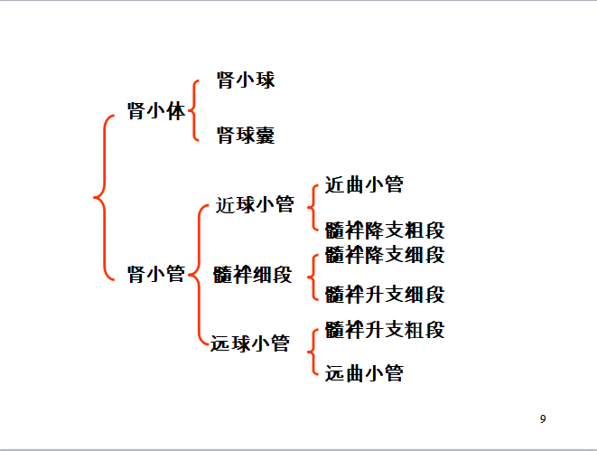

肾小球的滤过作用

1. 滤过膜：毛细血管内皮细胞（窗孔阻止血细胞通过）→基膜（基质+负电的蛋白质）→肾小囊脏层的上皮细胞
2. 有效滤过压=毛细血管血压+囊内液胶体渗透压（因蛋白质浓度极低可忽略不计）-血浆胶体渗透压-囊内压
3. 影响因素
4. 有效滤过压
5. 肾血流量+
6. 滤过膜通透性

尿生成的过程

毛细血管→肾小体（超滤）→肾小管（重吸收）→集合管（分泌）

肾小管和集合管的重吸收作用：主动转运、被动转运——C6H12O6（重吸收上限称肾糖阈）、氨基酸、Na+、H2O

近球小管的HCO3-的重吸收

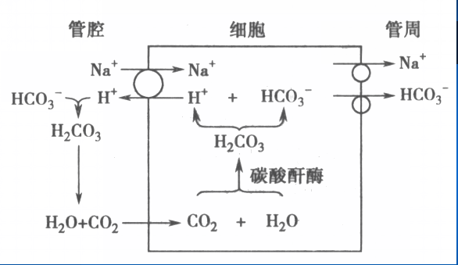

近球小管和集合管的氨的分泌

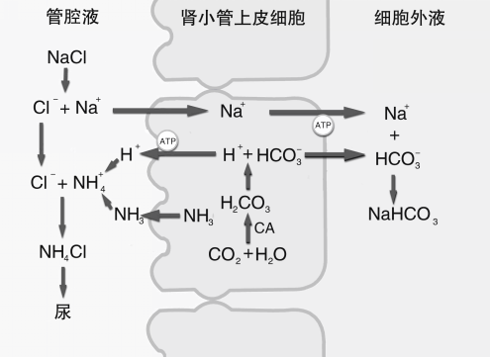

低渗尿：渗透压低于血浆的尿

高渗尿：渗透压高于血浆的尿（钠和尿素导致的高渗环境）

调节尿生成的激素

抗利尿激素（ADH）

肾素-血管紧张素-醛固醇系统

心房钠尿肽

排尿的神经支配

腰荐部盆神经→逼尿肌收缩、膀胱内括约肌舒张→排尿+

腰部交感神经→腹下神经→逼尿肌舒张、膀胱内括约肌收缩→排尿-

荐部躯体神经→膀胱外括约肌收缩→排尿-